Konspekt lekcji
Temat: Dania kuchni wielkopolskiej.
Cele:
Ogólne: - poszerzanie wiedzy kulturowej, - kształtowanie postawy szacunku wobec tradycji lokalnej. Szczegółowe: Uczeń - podaje przykłady potraw regionalnych, - opisuje genezę wybranych potraw, - opisuje walory smakowe i pokarmowe potraw, - projektuje kampanię reklamową promującą potrawy, - podaje powody, dla których warto sięgać po potrawy regionalne, - samodzielnie zdobywa informacje na temat wybranych potraw.
Metody pracy: metoda projektu
Formy pracy: grupowa, indywidualna, zbiorowa
Czas trwania : 2 lub 4 godziny (w zależności od potrzeb).
PRZEBIEG ZAJĘĆ FAZA WSTĘPNA Pogadanka dotycząca regionów w Polsce: - Jakie polskie regiony (krainy) znacie?
Na jakim terenie rozpościera się Park Krajobrazowy Dolina Baryczy.
Uczniowie z pomocą nauczyciela pokazują te obszary na mapie.
- Czym według Was mogą różnić się między sobą te krainy? Uczniowie podają obszary potencjalnych różnic. Wśród nich powinna pojawić się również kuchnia regionalna.
Faza właściwa:
- Uczniowie zapoznają się z obszarem Wielkopolski znajdującym się na terenie Doliny Baryczy zbierają informacje na temat potraw charakterystycznych dla tego obszaru. Można skorzystać z potraw proponowanych w prezentacji. Wspólnie ustalają pytania, na jakie mają poszukać odpowiedzi. Przykładowo: - Jakie jest pochodzenie tych potraw? - Z jakich składników przygotowuje się te potrawy? - Czy są one znane? - W jaki sposób przygotowuje się te potrawy? - Jakie są walory smakowe i odżywcze tych potraw? W jaki sposób można podać daną potrawę? Czy dana potrawa jest nadal popularna na terenie Wielkopolski?
Pomocna w może być przygotowana prezentacja.
Uczniowie wypełniają piramidę żywieniową związaną z przedstawionymi potrawami w prezentacji.
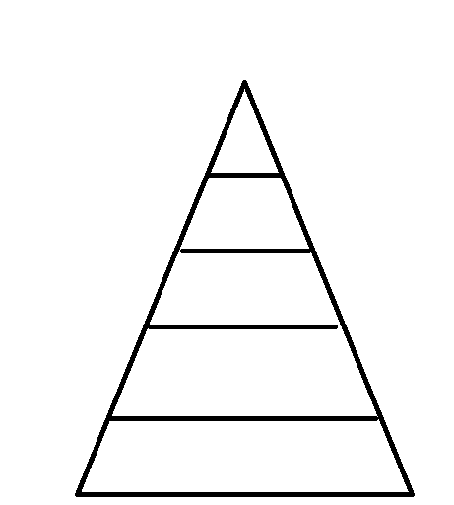

- Przygotowanie prezentacji w formie plakatu reklamującego Wielkopolskę. Uczniowie przygotowują plakat, który z jednej strony będzie prezentował informacje zdobyte przez nich na temat potraw Wielkopolski, z drugiej zaś będzie zachęcał do ich skosztowania. Należy wymyśleć hasło reklamowe, a także podać walory smakowe i odżywcze dań.
- Przygotowanie wybranej potrawy regionalnej: Tą część zajęć można wykonać jeśli jest taka możliwość. Uczniowie na kolejne zajęcia przynoszą produkty potrzebne do przyrządzenia wybranej potrawy regionalnej. Przygotowują pod kontrolą nauczyciela dania, zachowując zasady BHP. Uczniowie mogą przynieść już gotowe dania przygotowane w domu. 4. Kiermasz potraw regionalnych: Tą część zajęć można wykonać jeśli istnieje taka możliwość. Uczniowie tworzą stoiska, w których promują przygotowane przez siebie potrawy. Dodatkowo eksponują plakat zawierający podstawowe informacje na ich temat. Każdy uczeń zapoznaje się z przygotowanymi plakatami oraz kosztuje potrawy. Może przyznać tylko jeden punkt daniu, które najbardziej mu smakuje (nie może nagrodzić potrawy swojej grupy). Potrawa z najwyższą ilością przyznanych punktów daje zwycięstwo drużynie. Można również przeprowadzić na podobnej zasadzie konkurs na najbardziej atrakcyjny plakat.
FAZA KOŃCOWA Lista nowych wiadomości Uczniowie uzupełniają Listę nowych wiadomości:
Dowiedziałem się dzisiaj, że:

- ……………………………………………………………………………..
- ………………………………………………………………………………
- ………………………………………………………………………………
Autor: Małgorzata Brodala

